Jméno žáka/žákyně:

Česky v oborech

Obor: Praktická sestra

Téma: Hlavový a hrudní oddíl trávicí trubice – dutina ústní 1/2: POROZUMĚNÍ

Obsah
- PŘEHLED SLOVNÍ ZÁSOBY 2
- PRÁCE SE SLOVNÍ ZÁSOBOU 3
- ČTENÍ S POROZUMĚNÍM 5
- PRÁCE S TEXTEM 8
- ŘEŠENÍ 11
- SEZNAM ZDROJŮ 12

Autorka výukového materiálu: Mgr. Jana Soudková

Metodické vedení: Bc. Karolina Štajnerová, Mgr. Karolina Kenderová, Mgr. Michaela Jiroutová

Autorská práva k tomuto výukovému materiálu vykonává META, o.p.s. - Příležitosti ve vzdělávání. Tento materiál lze šířit pouze nekomerčně. Bez předchozího souhlasu META, o.p.s. jej nelze upravovat nebo jinak zpracovávat.

Výukový materiál vznikl v rámci projektu "Let´s Grow!", který je financován nadací The Velux Foundations.

1. PŘEHLED SLOVNÍ ZÁSOBY

1.1 K českým názvům napište slova ve svém rodném jazyce.

Políčko vlevo od slova vybarvěte:
( (zelená: slovo znám)
(červená: slovo neznám)

České slovo, slovní spojení | Překlad | Vysvětlení
Dáseň |  | Sliznice dutiny ústní, která je kolem zubů.
Dutina ústní |  | Místo v ústech, které tvoří začátek trávicí soustavy, slouží k přijímání potravy.
Fixovat → fixován |  | Upevňovat, připevnit, připojit, např. jazyk je fixován k jazylce (připevněn).
Funkce jazyka |  | Činnost → činnost jazyka, např. posouvání potravy.
Hlas – tvorba hlasu |  | Hlas je zvuk, který člověk vydává, např. Vyslovení slova, zpěv, křik aj.
Chuťové pohárky |  | Útvary, které mají tvar malých vystouplých bradaviček, slouží k vnímání chuti.
Měkké patro |  | Měkký útvar (svalový) v dutině ústní, nahoře, nad jazykem. Je prodloužením tvrdého patra.
Mluvidla |  | Orgány, které vytváří hlas, např. rty, dásně, zuby, jazyk a další.
Papily (množné číslo) |  | Drobné útvary vyvyšující se na povrch, např. sliznice, kůže, jazyka.
Patrová mandle |  | Pevně se přichycuje, např. upíná se na dáseň → pevně se přichycuje (drží) na dáseň.
 |  | Děj, kdy zuby rostou a prorazí se dásní.
Prořezávání zubů |  | Orgán, který umožňuje pohyb. Příčně pruhovaný sval umožňuje pohyb, který si uvědomujeme.
Příčně pruhované svaly |  | Změna pevné části na kaši nebo prášek, např. potravy, tuhá sousta jsou kousáním rozmělněna na kašovitou hmotu.
Rozmělnění → rozmělnit |  | Svalový útvar, který ohraničuje dutinu ústní, má červenou barvu.

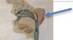
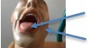

Sliny → slina |  | Výměšek žláz v dutině ústní, pomáhá obalovat potravu, zvlhčovat dutinu ústní. Sliny tvoří slinné žlázy.
Štěpení → štěpit |  | Rozložení látky na jednotlivé části.
Tvář →tváře |  | Tkáň, která se nachází na vnější straně obličeje.
Uzdička |  | Drobná slizniční řasa, která fixuje jazyk ke spodině dutiny ústní.
Zubní oblouk |  | Řada zubů, která rozděluje dutinu ústní na část mezi rtem a zubním obloukem – předsíň a vlastní dutinu ústní, to, co je za obloukem.
Žláza – slinná žláza |  | Orgán, který produkuje látky a následně je vylučuje na povrch těla, do tělesných dutin nebo do krve.

2. PRÁCE SE SLOVNÍ ZÁSOBOU

  - 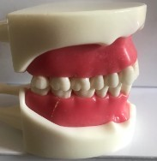Označte správnou variantu. Vzor:
    - dasen b) gaseň c) dáseň

1. | a) žláza | b) žlaza | c) žaloza
2. | a) uzděčka | b) uzdycka | c) uzdička
3. | a) gazyk | b) jazyk | c) jazik
4. | a) tvář | b) oblička | c) tvárička

  - Přiřaďte k sobě správně části slovních spojení.

Vzor:
ústní mandle
patrová dutina

- měkké a) žláza

- chuťové b) potravy

- slinná c) patro

- tvorba d) pohárky

- rozmělnění e) hlasu

  - K vypsaným definicím doplňte (najděte) správná slova. Pozor, jedno slovo nebudete potřebovat.

Vzor: Prostor oddělený patrem od dutiny nosní, rty a tvářemi → dutina ústní
Rozděluje ústní dutinu na předsíň a vlastní dutinu ústní. →
Obsahuje jej dutina ústní a je tvořen příčně pruhovanými svaly. →
Slouží k rozmělňování potravy. →
Jsou umístěné kolem některých papil a slouží k vnímání chuti. →
Označení pro orgány, které se podílí na tvorbě hlasu. →
Jazyk
Měkké patro
Chuťové pohárky
Zubní oblouk Uzdička
Mluvidla
Zuby

  - Naskenujte telefonem QR kód a procvičte si klíčovou slovní zásobu, slovní spojení.

Learning apps
3. VÝKLADOVÝ TEXT
3.1 Přečtěte si následující text

Dutina ústní
¹ Dutina ústní je prostor oddělený patrem (měkké a tvrdé patro) od dutiny nosní a zvenčí ohraničený rty a tvářemi. Mezi oblouky měkkého patra se nachází patrová mandle. Dutinu ústní tvoří předsíň a vlastní dutina ústní, oddělena od sebe zubním obloukem.
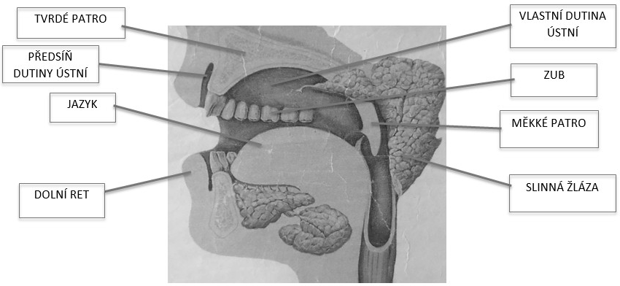
² Jazyk se skládá z hřbetu a kořene, fixovaného k jazylce, ke spodině dutiny ústní je fixován uzdičkou. Tvoří jej příčně pruhované svalstvo. Sliznice na povrchu jazyka vybíhá v papily. Kolem některých papil jsou uložené chuťové pohárky, které nám pomáhají poznat, zda je potrava – slaná, sladká, hořká nebo kyselá.

³ Mezi funkce jazyka patří zajištění obalení potravy slinami, její rozmělnění, posun a polknutí. Jazyk pomáhá při tvorbě hlasu. Orgány, které se podílí na tvorbě hlasu se nazývají mluvidla.
hřbet jazyka

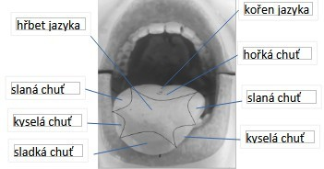

⁴ Zuby rozmělňují potravu. Dle funkce se nazývají řezáky (8), které umožňují řezání, špičáky (4), které umožňují trhání, zuby třenové (8) a stoličky (12), které potravu dělí a rozmělňují.

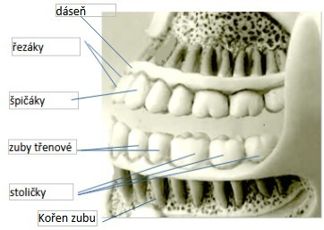

⁵ Zub se skládá z korunky, krčku a kořene. Korunka se nachází na povrchu zubu, krček obklopuje dáseň a kořen je zapuštěn do dásňové jamky v čelisti. Na povrchu zubu se nachází sklovina, pod ní zubovina a uvnitř je zubní dřeň, ve které se nachází cévy a nervy. Povrch kořene nekryje sklovina, ale cement. Od cementu do okostice čelistních jamek vedou krátká vazivová vlákna, závěsný aparát zubů. Soubor okostice a vláken se nazývá ozubice. Část vláken se upíná do silné sliznice horní
a dolní čelisti, která se nazývá dáseň.

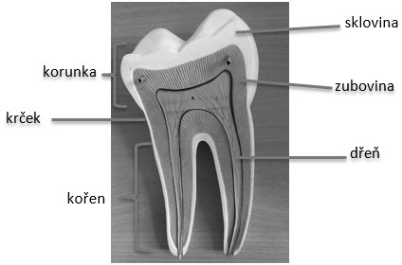

⁶ Zuby se prořezávají postupně, nejprve se u dítěte prořezává mléčný, dočasný chrup, složený z 20 zubů (nemá 4 stoličky a zuby třenové), pak tyto zuby vypadají a jsou nahrazeny trvalým chrupem, který tvoří 32 zubů.

⁷ V podslizničním vazivu jsou uloženy párové slinné žlázy. Největší slinnou žlázou je příušní žláza, která leží před ušním boltcem. Pod obloukem dolní čelisti je uložena podčelistní žláza. Na spodině dutiny ústní se nachází podjazyková žláza.

⁸ Slinné žlázy produkují sliny. Sliny tvoří z 99% voda, hlenovitá bílkovina mucin, enzym amyláza (štěpí cukry), lysozym (ničí bakterie) a anorganické látky. Sliny jsou vazké (zajišťuje mucin) a lepivé, zvlhčují dutinu ústní, obalují a slepují potravu.

4. PRÁCE S TEXTEM

  - K obrázku doplňte (přiřaďte číslo) správná slova. Pozor, jedno slovo nebudete potřebovat.
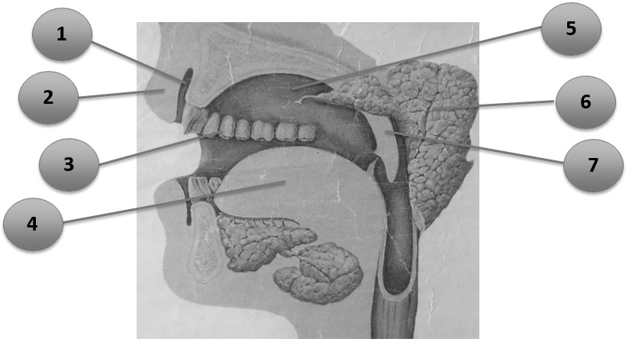

 | Vlastní dutina ústní |  | Měkké patro
 | Jazyk |  | Předsíň dutiny ústní
 | Zub |  | Uzdička
 | Slinná žláza |  | Ret

Vyhledej ve výkladovém textu význam slova, které jste nepoužili.

Slovo Význam

  - Zakroužkujte, jestli je věta PRAVDA/NEPRAVDA. Nepravdivé věty opravte tak, aby byly pravdivé (pomohou vám podtržená slova).

Vzor: Dutina ústní je prostor oddělený patrem od dutiny nosní. PRAVDA/NEPRAVDA
- Uzdičku tvoří příčně pruhované svalstvo. PRAVDA/NEPRAVDA
- Jazyk je orgán, který nám umožňuje mluvit. PRAVDA/NEPRAVDA

- Trhání potravy umožňují řezáky. PRAVDA/NEPRAVDA

- Jazyk pomáhá při tvorbě hlasu. PRAVDA/NEPRAVDA

- Zub se skládá z korunky, krčku a kořene. PRAVDA/NEPRAVDA

- Mléčný chrup tvoří 32 zubů. PRAVDA/NEPRAVDA

- Dočasné zuby, které se prořezávají jako první

se nazývají mléčné zuby. PRAVDA/NEPRAVDA

- Největší slinnou žlázou je podčelistní žláza. PRAVDA/NEPRAVDA

- Sliny obalují dutinu ústní. PRAVDA/NEPRAVDA

  - Doplňte do věty.

Vzor: Dáseň se nachází .
    - v horní čelisti
    - dolní čelisti
    - horní i dolní čelisti

1. Zubní oblouk je .
a) před vlastní dutinou ústní
b) za vlastní dutinou ústní
c) před předsíní

2. Potravu dělí a rozmělňují zuby, které se nazývají .
a) stoličky
b) řezáky
c) špičáky

3. Soubor vláken a okostice se nazývá .
a) ozubice
b) cement
c) perodontium

4. Chuť potravy, např. slanou, vnímáme prostřednictvím .
a) jazyka
b) chuťových pohárků
c) zubů

5. Zvenčí dutinu ústní ohraničují .
a) rty
b) tváře
c) rty i tváře

6. Mucin je .
a) anorganická látka
b) bílkovina
c) enzym

  - Prohlédněte si obrázky a doplňte vhodná slovní spojení do vět.

- Zub tvoří korunka a kořen.
- Zub v oblasti korunky pokrývá .
- Mezi zuby a kořenem se nachází , který je obklopen dásní.
- Uvnitř zubu se nachází s cévami a nervy.

  - Prohlédni si obrázek a doplň u jednotlivých otázek správné pojmy (roztřiď pojmy uvedené pod textem).

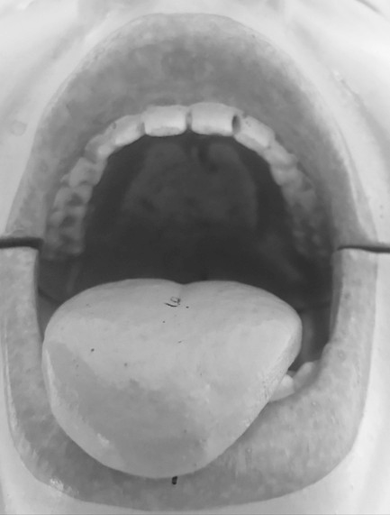
Popiš

- Co je součásti dutiny ústní a co ji ohraničuje od dutiny nosní.

- Vypiš druhy zubů a jejich počty u trvalého chrupu.

rty/jazyk/zuby/zubní oblouk/měkké patro/ zuby třenové/stoličky/měkké patro/ řezáky/špičáky/jazyk/tváře/12/4/8/8

5. ŘEŠENÍ
2.1 1a, 2c, 3b, 4a
2.2 měkké patro, chuťové pohárky, slinná žláza, tvorba hlasu, rozmělnění potravy
2.3 Rozděluje ústní dutinu na předsíň a vlastní dutinu ústní. → zubní oblouk
Obsahuje jej dutina ústní a je tvořen příčně pruhovanými svaly. → jazyk
Slouží k rozmělňování potravy. → zuby
Jsou umístěné kolem některých papil a slouží k vnímání chuti. → chuťové pohárky
Označení pro orgány, které se podílí na tvorbě hlasu. → mluvidla

5 | Vlastní dutina ústní | 7 | Měkké patro
4 | Jazyk | 1 | Předsíň dutiny ústní
3 | Zub |  | Uzdička
6 | Slinná žláza | 2 | Ret
4.1

4.2

- Uzdičku tvoří příčně pruhované svalstvo. PRAVDA/NEPRAVDA
- Jazyk je orgán, který nám umožňuje mluvit. PRAVDA/NEPRAVDA
- Trhání potravy umožňují řezáky. PRAVDA/NEPRAVDA
- Jazyk pomáhá při tvorbě hlasu. PRAVDA/NEPRAVDA
- Zub se skládá z korunky, krčku a kořene. PRAVDA/NEPRAVDA
- Mléčný chrup tvoří 32 zubů. PRAVDA/NEPRAVDA
- Dočasné zuby, které se prořezávají jako první
se nazývají mléčné zuby. PRAVDA/NEPRAVDA

- Největší slinnou žlázou je podčelistní žláza. PRAVDA/NEPRAVDA
- Sliny obalují dutinu ústní. PRAVDA/NEPRAVDA
4.3
1) Zubní oblouk je
a) před vlastní dutinou ústní
b) za vlastní dutinou ústní
c) před předsíní
2) Které zuby dělí a rozmělňují potravu
a) stoličky
b) řezáky
c) špičáky
3) Soubor vláken a okostice se nazývá
a) ozubice
b) cement
c) perodontium
4) Chuť potravy, např. slanou vnímáme prostřednictvím
a) jazyka
b) chuťových pohárků
c) zubů
5) Co ohraničuje dutinu ústní zvenčí
a) rty
b) tváře
c) rty i tváře
6) Mucin je
a) anorganická látka
b) bílkovina
c) enzym

4.4
a) Zub tvoří korunka, krček a kořen.
b) Zub v oblasti korunky pokrývá sklovina.
c) Mezi zuby a kořenem se nachází krček, který je obklopen dásní.
d) Uvnitř zubu se nachází dřeň s cévy a nervy.

4.5
1. Co je součástí dutiny ústní a co ji ohraničuje
od dutiny nosní.
Dutina ústní je prostor oddělený patrem (měkké a tvrdé patro) od dutiny nosní a zvenčí ohraničený rty a tvářemi.

2. Vypiš druhy zubů a jejich počty.
Druhy zubů: řezáky (8), špičáky (4), zuby třenové (8) a stoličky (12).

6. SEZNAM ZDROJŮ

Dutina ústní. LearningApps.org - interaktive und multimediale Lernbausteine [online]. Dostupné z: https://learningapps.org/display?v=pbsnoi8h523
DYLEVSKÝ, Ivan. Somatologie. Vyd. 2. (přeprac. a dopl.). Olomouc: Epava, 2000. ISBN 80-862-9705-5.
JELÍNEK, Jan a Vladimír ZICHÁČEK. Biologie pro gymnázia: (teoretická a praktická část). 4. rozš. vyd. Olomouc: Nakladatelství Olomouc, 2000. ISBN 80-7182-107-1.

Internetová jazyková příručka. Internetová jazyková příručka [online]. Copyright © [cit. 11.04.2023]. Dostupné z: https://prirucka.ujc.cas.cz/
fotografie: autor

